ĐỀ SỐ 21

Một hệ thống quản lý nhà hàng (RestMan) cho phép nhân viên quản lí, nhân viên bán hàng và khách hàng sử dụng.

Sau khi đăng nhập, các tác nhân có thể thực hiện:

• Nhân viên quản lí: xem các loại thống kê: món ăn, nguyên liệu, khách hàng và nhà

cung cấp. Quản lí thông tin món ăn, lên menu món ăn dạng combo.

• Nhân viên kho: nhập nguyên liệu từ nhà cung cấp, quản lí thông tin nhà cung cấp

• Nhân viên bán hàng: nhận khách, nhận gọi món, nhận thanh toán tại bàn, làm thẻ thành viên cho khách hàng, xác nhận thông tin đặt bàn và đặt món trực tuyến của khách hàng.

• Khách hàng: tìm kiếm, đặt bàn và đặt món trực tuyến.

• Chức năng khách hàng tìm kiếm thông tin món ăn: chọn menu tìm thông tin món ăn →nhập tên món ăn để tìm → hệ thống hiện danh sách các món ăn có tên chứa từ khóa vừa nhập → click vào một món ăn xem chi tiết → hệ thống hiện thông tin chi tiết về món ăn.

• Chức năng nhân viên nhập nguyên liệu: chọn menu nhập nguyên liệu → tìm nhà cung cấp theo tên (thêm mới nếu chưa có) → Lặp cho đến khi hết nguyên liệu muốn nhập: tìm nguyên liệu theo tên (thêm mới nếu chưa có) → chọn nguyên liệu từ danh sách kết quả→ nhập số lượng → sau khi lặp xong các nguyên liệu, xác nhận → in hóa đơn và thanh toán.

Câu 1 (2 điểm)

a. Trình bày biểu đồ ca sử dụng (use case) cho hai chức năng: khách hàng tìm kiếm thông tin món ăn, và nhân viên nhập nguyên liệu

b. Trình bày kịch bản (scenario) cho hai ca sử dụng trong Câu 1.a

Câu 2 (2 điểm)

a. Xác định các lớp thực thể (tên lớp, các thuộc tính cơ bản)

b. Xây dựng biểu đồ lớp phân tích của các lớp thực thể đã được xác định.

Câu 3 (2 điểm)

a. Xây dựng biểu đồ giao tiếp (communication diagram) cho hai ca sử dụng trong Câu 1.a.

b. Xây dựng biểu đồ biểu đồ lớp thiết kế cho hai ca sử dụng trong Câu 1.a.

Câu 4 (2 điểm)

a. Dựa vào các lớp thực thể, hãy xây dựng các bảng dữ liệu tương ứng với quan hệ lớp có được.

b. Dựa vào Câu 3.a, hãy sinh code java (khung lớp, phạm vi thuộc tính/biến, giải thích các phương thức) từ các lớp có được.

Câu 5 (2 điểm)

a. Xây dựng biểu đồ biểu đồ gói (package diagram) từ các lớp xác định trong Câu 3.a.

b. Xây dựng biểu đồ triển khai (deployment diagram) cho kiến trúc ba tầng dựa trên công nghệ J2EE cho hệ thống.

Đầu vào : biểu đồ lớp thực thể pha phân tích

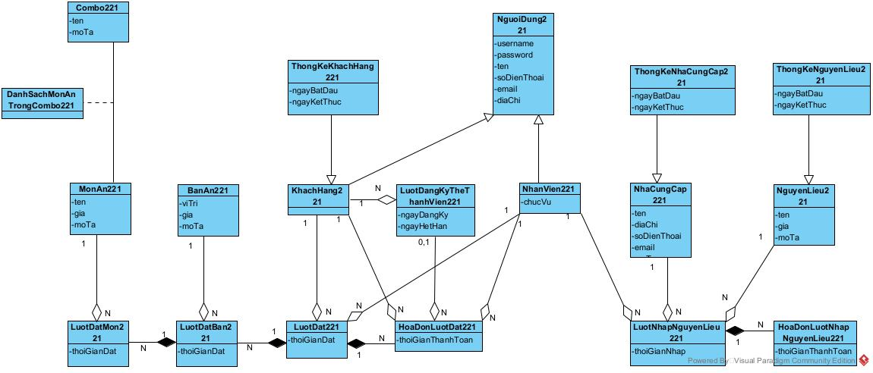

Bổ sung thuộc tính id cho các lớp không bị kế thừa từ lớp khác,

* trừ các lớp
  + KhachHang221, ThongKeKhachHang221, NhanVien221, ThongKeNhaCungCap221,, ThongKeNguyenLieu221,

Bổ sung kiểu dữ liệu cho các biến theo đúng định dạng trong java

Chuyển đổi quan hệ association thành agreegation, sửa lại quan hệ agreeation, thêm thuộc tính số lượng

Các chỉnh sửa với sơ đồ cũ

|  |  |  |
| --- | --- | --- |
| Class | Quan hệ thành phần (TP) | Class |
| MonAn221 | 1 --------(TP lỏng)-----→N | DanhSachMonAnTrongCombo221 |
| DanhSachMonAnTrongCombo221 | N --------(TP chặt)-----→ 1 | Combo221 |
| LuotDatBan221 | 1 --------(TP lỏng)-----→ N | LuotDatMon221 |
| LuotDat221 | 1 --------(TP lỏng)-----→ N | LuotDatBan221 |
| LuotDat221 | 1 --------(TP lỏng)-----→ N | HoaDonLuotDat221 |
| LuotNhapNguyenLieu221 | 1 --------(TP lỏng)-----→ N | HoaDonLuotNhapNguyenLieu221 |
| NhanVien221 | 1 --------(TP lỏng)-----→ N | LuotNhapNguyenLieu |
| LuotNhapNguyenLieu221 | 1 --------(TP lỏng)-----→ N | DanhSachLuotNhapNguyenLieu221 |
| NguyenLieu221 | 1 --------(TP lỏng)-----→ N | DanhSachLuotNhapNguyenLieu221 |
|  |  |  |

Giữa hai lớp có quan hệ aggregation/composition thì lớp chứa lớp còn lại, khai báo tường minh thuộc tính có kiểu là lớp còn lại

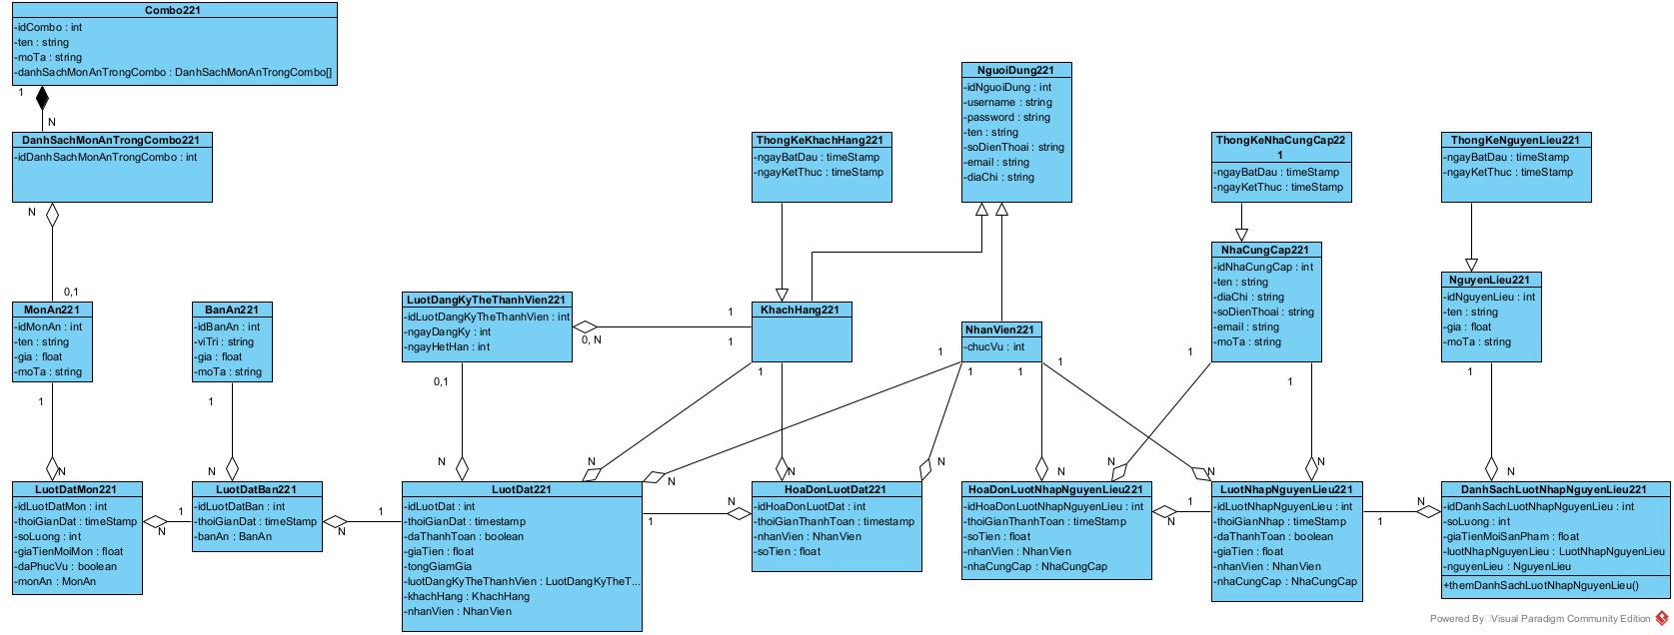

Thiết kế CSDL

Với mỗi lớp thực thể, đề xuất 1 bảng tương ứng

Với mỗi lớp thực thể, bỏ qua thuộc tính kiểu đối tượng

Xét quan hệ số lượng giữa các lớp thực thể

Bổ sung các khóa

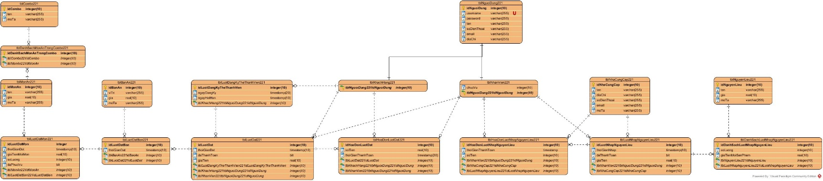Loại bỏ thuộc tính gây dư thừa dữ liệu